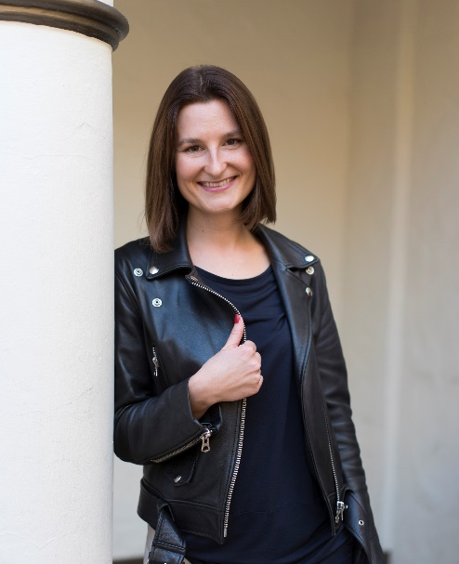

Miia Paakkanen tutkii myötätuntoa ja tunnetaitoja Helsingin yliopistolla ja kouluttaa sekä opettaa niitä erityisesti työelämässä ja johtamisessa. Häntä kiehtoo se, miten ihmisyys ymmärretään ja huomioidaan työssä. Millainen otus ihminen on? Mihin kaikkeen hyvään hän kykenee? Mikä näitä kykyjä eniten estää? Entä edistää? Myötätunnolla sekä muita että itseä kohtaan vaikuttaisi tutkimuksen valossa olevan suuri rooli siinä, miltä ihmisyys tuntuu ja näyttää työpaikalla. Mitä paremmin ihmisyys toteutuu, sitä paremmin voidaan ja synnytetään tulosta. Miltä myötätuntoinen johtaminen ja itsemyötätunto työssä sitten näyttävät? Miten ne vaikuttavat hyvinvointiin ja tulokseen, ja miten niitä voitaisiin oppia ja lisätä?

